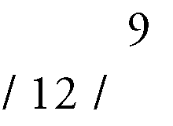

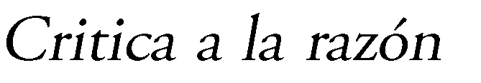

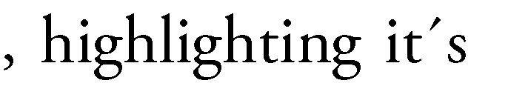

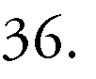57


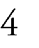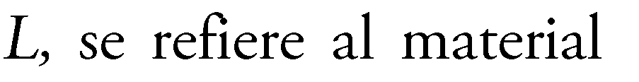



- María Jesús Vázquez Lobeiras , “Inmanuel Kant: El Giro Copernicano Como Ontología de La Experiencia,” ENDOXA, 2004, https://doi.org/10.5944/endoxa.18.2004.5082
- Ibid, p. 5.
- Hannah Ginsborg “Kant and the Problem of Experience,” Philosophical Topics, 2006, https://doi.org/10.5840/philtopics2006341/24.
- Peter Byrne y Beck Lewis White. "Essays on Kant and Hume." (1978).
- Immanuel Kant, Crítica de La Razón Pura, Tr. Pedro Ribas (Marid: Santillana, 1977).
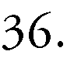


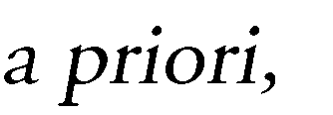







- Carlos Gutierrez “La Noción de Experiencia En Kant,” Ideas y Valores 34 (1985): pp. 5–20.
- Ibid, p. 7.
- Immanuel Kant, Prolegómenos a Toda Metafísica Que Haya de Poder Presentarse Como Ciencia (Agora de ideas, 1999), p. 135.







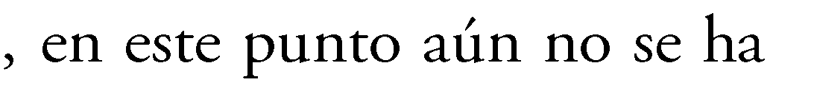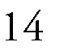

- Immanuel Kant, Crítica de La Razón Pura, Tr. Pedro Ribas (Marid: Santillana, 1977), p. 136.
- Gabriel Amengual “El Concepto de Experiencia: De Kant a Hegel,” Tópicos. Revista de Filosofía de Santa Fe, 2018, https://doi.org/10.14409/topicos.v0i15.7480.
- Immanuel Kant, Crítica de La Razón Pura, Tr. Pedro Ribas (Marid: Santillana, 1977), p. 172. 12 Ibid,. p. 133.
- Carlos Gutierrez “La Noción de Experiencia En Kant,” Ideas y Valores 34 (1985): pp. 5–20.
- Ibid, p. 10.







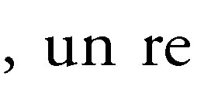



- Immanuel Kant, Crítica de La Razón Pura, Tr. Pedro Ribas (Marid: Santillana, 1977), p.135
- Ibid, p. 148
- Ibid, p. 20
- Ibidem






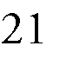

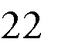

- “¿Cómo es posible la naturaleza en sentido formal, como el conjunto de las reglas a las que deben estar sometidos todos los fenómenos, si han de ser pensados como conectados en una experiencia? La respuesta no puede ser otra que ésta: es posible sólo gracias a la índole de nuestro entendimiento, según la cual todas aquellas representaciones de la sensibilidad son referidas necesariamente a una conciencia, índole mediante la cual es ante todo posible la manera propia de nuestro pensar, a saber, el pensar por reglas, y mediante éstas es posible la experiencia, la cual ha de ser distinguida completamente del conocimiento de los objetos en sí mismos”. Kant, Prolegómenos a toda Metafísica que haya de poder presentarse como ciencia. p. 179.
- Immanuel Kant, Crítica de La Razón Pura, Tr. Pedro Ribas (Marid: Santillana, 1977). p. 171
- María Jesús Vázquez Lobeiras, Inmanuel Kant: El Giro Copernicano Como Ontología de La Experiencia
- “Los pensamientos sin contenido son vacíos; las intuiciones sin conceptos son ciegas. Por ello es tan necesario hacer sensibles los conceptos (es decir, añadirles el objeto en la intuición) como hacer inteligibles las intuiciones (es decir, someterlas a conceptos). Las dos facultades o capacidades no pueden intercambiar sus funciones. Ni el entendimiento



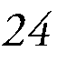





puede intuir nada, ni los sentidos pueden pensar nada”. Immanuel Kant, Crítica de la Razón Pura, Tr. Pedro Ribas (Madrid: Santillana, 1977), p. 93
- Immanuel Kant, Crítica de La Razón Pura, Tr. Pedro Ribas (Marid: Santillana, 1977), p. 92 24 Ibid., p. 195
- Ibid
- Gabriel Amengual, “El Concepto de Experiencia: De Kant a Hegel,” Tópicos. Revista de Filosofía de Santa Fe, 2018,
- Ibidem.








- Kant, Prolegómenos a toda Metafísica que haya de poder presentarse como ciencia, p. 45
- Immanuel Kant, Crítica de La Razón Pura, Tr. Pedro Ribas (Marid: Santillana, 1977), p.49
- Hannah Ginsborg, “Kant and the Problem of Experience,” Philosophical Topics, 2006.


